Example / Muster

(On the competition just your own pictures. Im Wettbewerb nur eigene Fotos. )

|  |  |  |  |  |  |
| --- | --- | --- | --- | --- | --- |
| **Name** Max Mustermann **Class/Klasse** 6f | | | | | |
| **Date**  **Datum** 21.06.17 | | **GPS** N49.191395014655605  E7.621593475341797 | | **Place, Country** Pirmasens,  **Ort, Land**  Deutschland | |
| **Scientific name in Latin**  **Lateinischer Name** | | | **Language**  **Sprache** | **Name** | **Other names**  **Andere Namen** |
| **Generic name**  **Gattungsname** | **Species name**  **Artname** | |
| Bellis | Perennis | | **German**  **Deutsch** | (Ausdauerndes) Gänseblümchen | Maßliebchen, Tausendschön |
| **Polish**  **Polnisch** | stotrotka |  |
| **English**  **Englisch** | (Common) daisy | European daisy, lawn daisy |
| **Irish**  **Irisch** | [nóinín](http://www.logoslibrary.eu/index.php?phrase=nóinín&code_language=GA&newsearch=1) |  |
| **Pictures** (Depending on season) **of…** / **Bilder** (Abhängig von der Jahreszeit) **von …**  Whole plant / Ganze Pflanze Leaf / Blatt Flower / Blüte  Flower bud / Blütenknospe Leaf bud / Blattknospe Bark / Rinde  Root / Wurzel Fruit / Frucht Seed / Samen  Other characteristics / Weitere Merkmale … | | | | | |

Whole plant with flower (Blüte),leaves (Blätter) and stem (Stängel). *WildpflanzenLiebe.de*

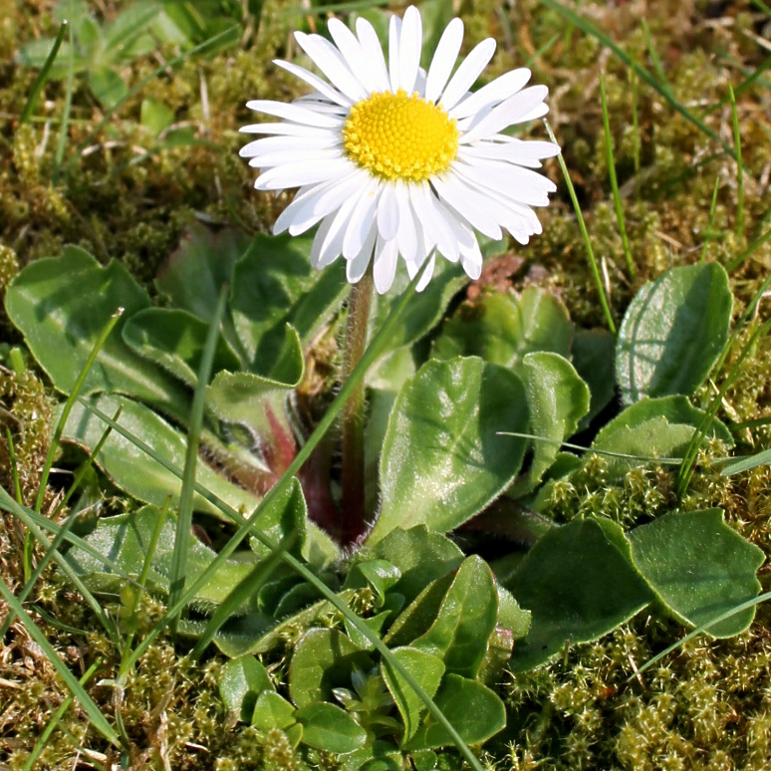

Composite flower with tube flowers (Röhrenblüten, yellow) and tongue flowers (Zungenblüten, white) *alexakriele.info*

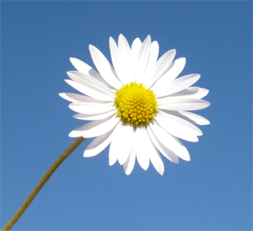

Calyx (Kelch) of the daisy flower.

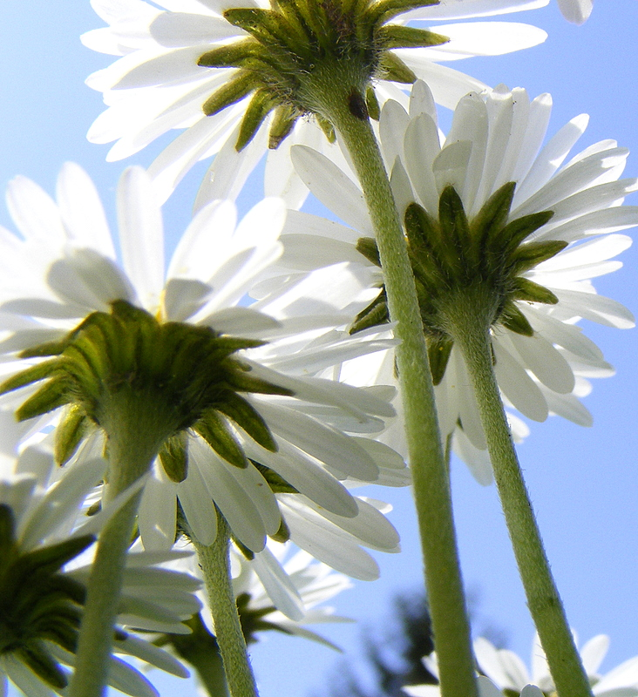

*fotocommunity.de/photo/gaensebluemchen-2-ansichten/18249427*